(5W11)計算機網路(98/1/23四版、98/2/26四版二刷) 勘誤表
P.8
(五)樹狀網路(Tree Network)→改成樹狀網路(Tree Network)或階層狀網路(Hierarchical Network)

P.23
最上方的圖
可聽者→改成可聽見

P.37第2行
此架構的最大優點，改成→此架構的最大缺點；

P.37第3行
故障不會影響正常部分的繼續運作，改成→故障會影響正常部分的繼續運作

P.37
(三) 階層狀網路(Hierarchical Network)→改成階層狀網路(Hierarchical Network)或樹狀網路(Tree Network)

P.38
圖2-18修改為下圖
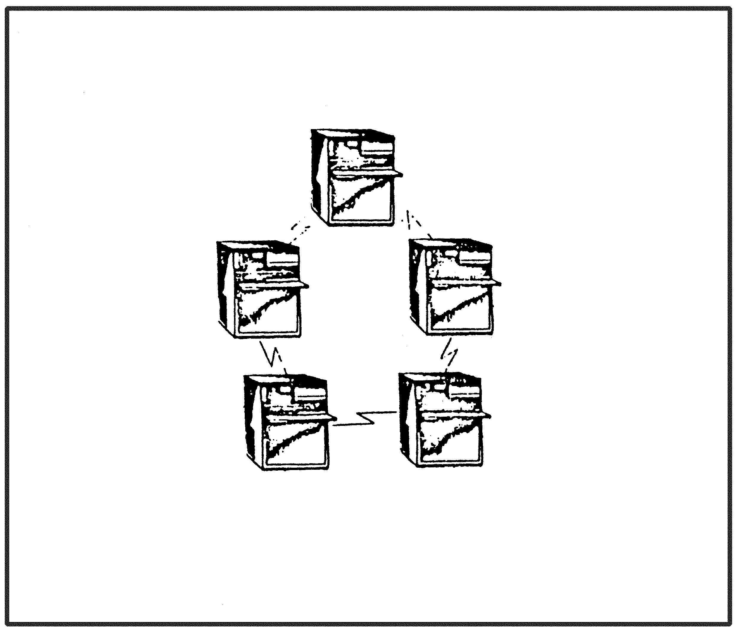

P.38
圖2-19
階層狀網路→改成階層狀網路或樹狀網路

P.52
46B，改成→4 GB

